ANALISIS KESALAHAN SISWA SMP DALAM MENYELESAIKAN SOAL KONSEP BANGUN RUANG SISI DATAR BERDASARKAN NEWMAN

I Komang Adi Wiguna^{a*,}, Putu Kartika Dewi^{b}

^{a,b,c}Program Studi Pendidikan Matematika, FMIPA, Universitas Pendidikan Ganesha
*email: ªadiwiguna753@gmail.com, ^{b}kartika.dewi@undiksha.ac.id

Abstrak. Materi bangun ruang sisi datar menuntut pemahaman konsep yang mendalam serta kemampuan visualisasi dan transformasi representasi, sehingga sering menimbulkan kesalahan dalam penyelesaian soal. Observasi di SMP Negeri 1 Baturiti menunjukkan bahwa siswa masih mengalami kesulitan pada soal pemahaman konsep, sehingga diperlukan analisis kesalahan yang sistematis. Penelitian ini bertujuan mengidentifikasi jenis dan penyebab kesalahan siswa dalam menyelesaikan soal pemahaman konsep bangun ruang sisi datar berdasarkan tahapan Newman. Penelitian menggunakan pendekatan deskriptif kualitatif dengan subjek 32 siswa kelas IX G tahun ajaran 2024/2025. Data dikumpulkan melalui tes uraian dan wawancara tidak terstruktur, kemudian dianalisis menggunakan model Miles dan Huberman serta divalidasi melalui triangulasi teknik dan konfirmasi guru. Hasil penelitian menunjukkan bahwa kesalahan terjadi pada seluruh tahapan Newman, yaitu membaca (7,50%), memahami (28,75%), transformasi (36,25%), keterampilan proses (16,25%), dan penulisan jawaban akhir (11,25%), dengan kesalahan transformasi sebagai yang paling dominan. Faktor penyebab utama meliputi rendahnya pemahaman konseptual, ketergantungan pada hafalan rumus, penggunaan intuisi visual tanpa dasar konsep, serta kurangnya ketelitian dalam perhitungan. Secara keilmuan, temuan ini menegaskan bahwa hambatan utama pembelajaran geometri terletak pada kemampuan transformasi representasi matematis, sehingga analisis kesalahan berbasis prosedur Newman dapat menjadi kerangka diagnostik yang efektif untuk mengembangkan strategi pembelajaran yang berorientasi pada pemahaman konsep dan penalaran matematis.
Kata Kunci: Analisis Kesalahan; Bangun Ruang Sisi Datar; Tahapan Newman; Pemahaman Konsep.

PENDAHULUAN
Matematika merupakan salah satu bidang keilmuan yang diajarkan secara berjenjang, mulai dari pendidikan dasar hingga pendidikan tinggi (Silalahi & Dewi, 2023). Matematika di sekolah berperan strategis dalam mendukung perkembangan IPTEK dan membekali siswa menghadapi persaingan global, sehingga pembelajaran abad ke-21 menekankan keterampilan berpikir kritis, kreativitas, komunikasi, dan kolaborasi (Dwi Rahma Putri dkk., 2022). Sejalan dengan tuntutan pembelajaran matematika abad ke-21, kemampuan siswa tidak lagi berfokus pada penguasaan prosedur semata, melainkan pada pemahaman konsep sebagai dasar integrasi pengetahuan, keterampilan berpikir tingkat tinggi, dan penerapannya dalam berbagai konteks masalah. Dengan demikian, keberhasilan belajar matematika tidak hanya diukur melalui keterampilan komputasi dan hafalan rumus, melainkan melalui kemampuan siswa dalam memahami konsep matematika secara mendalam (Mahayukti dkk., 2024). Pemahaman konsep matematika merupakan kemampuan esensial yang menjadi fondasi pembelajaran, karena melalui pemahaman yang mendalam terhadap konsep-konsep dasar matematika siswa mampu berpikir kritis, memecahkan masalah secara tepat, serta mengembangkan struktur kognitifnya secara optimal sesuai dengan tahapan perkembangan (Safari & Nurhida, 2024).
Materi bangun ruang sisi datar menuntut tingkat pemahaman konseptual dan keterampilan representasi yang tinggi karena mencakup unsur bangun ruang, jaring-jaring, luas permukaan, dan volume yang harus dihubungkan secara visual dan simbolik. Kebutuhan visualisasi dan kemampuan mentransformasikan representasi membuat materi ini rawan munculnya miskonsepsi. Berdasarkan hasil observasi yang dilakukan di kelas IX G SMP Negeri 1 Baturiti, ditemukan bahwa sebagian besar siswa masih mengalami kesulitan dalam menyelesaikan soal matematika. Hal ini dikonfirmasi melalui wawancara dengan guru pengampu mata pelajaran yang menyatakan bahwa, beberapa siswa kurang mampu menyelesaikan soal-soal yang diberikan terlihat dari hasil belajarnya. ini menunjukan bahwa terdapat beberapa hal yang menyebabkan siswa kurang mampu menjawab soal dengan benar. Berkaitan dengan itu dikonfirmasi juga oleh guru pengampu mata pelajaran bahwa siswa mengalami kesulitan, kesulitan ini diantaranya kekeliruan dalam memahami soal dan proses perhitungan yang salah, namun hal tersebut disampaikan tidak atas dasar analisis yang tepat dan tanpa metode tertentu terhadap hasil tes yang dikerjakan. Berdasarkan hal tersebut, maka penting untuk menganalisis lebih dalam dengan metode tertentu agar dapat diketahui kesalahan dan penyebab yang tepat. Analisis kesalahan siswa penting agar guru dapat mengidentifikasi kendala belajar dan memberi solusi dalam penyelesaian soal matematika (Ni Komang Safitri dkk., 2023).
Beberapa penelitian terdahulu, seperti yang dilakukan oleh (Sartika dkk., 2024) menunjukkan kesalahan paling banyak yang dilakukan siswa dalam menyelesaikan soal cerita bangun ruang sisi datar adalah pada tahap menentukan jawaban akhir. Pada penelitian yang dilakukan oleh (Makalunsenge dkk., 2023) juga menemukan hal yang sama, siswa cenderung kurang teliti dalam menuliskan jawaban akhir. Namun, kajian yang secara khusus menganalisis kesalahan pada soal pemahaman konsep berdasarkan tahapan Newman dengan pendalaman contoh jawaban siswa dan penelusuran penyebab kognitif tiap tahap masih terbatas. Oleh karena itu penelitian ini bertujuan mengidentifikasi jenis dan penyebab kesalahan siswa pada soal pemahaman konsep bangun ruang sisi datar menurut tahapan Newman. Penelitian ini memiliki kebaruan pada integrasi tahapan Newman dengan soal pemahaman konsep yang dikembangkan berdasarkan indikator NCTM, sehingga memberikan perspektif analisis yang lebih komprehensif dalam mengidentifikasi jenis dan penyebab kesalahan siswa. Penelitian ini diharapkan memperkaya literatur mengenai analisis kesalahan siswa pada soal pemahaman konsep berbasis indikator NCTM menurut tahapan Newman serta menjadi landasan bagi pengembangan instrumen asesmen dan penelitian lanjutan yang lebih komprehensif.

METODE PENELITIAN
Penelitian ini merupakan penelitian deskriptif kualitatif yang dilaksanakan di SMP Negeri 1 Baturiti, kelas IX G dengan jumlah 32 murid, tahun ajaran 2024/2025. Penelitian ini bertujuan untuk menganalisis kesalahan siswa dalam menyelesaikan soal pemahaman konsep pada materi bangun ruang sisi datar berdasarkan prosedur Newman. Pendekatan kualitatif digunakan karena penelitian ini menekankan pada proses berpikir siswa dan bentuk kesalahan yang dilakukan, bukan pada hasil akhir secara kuantitatif.
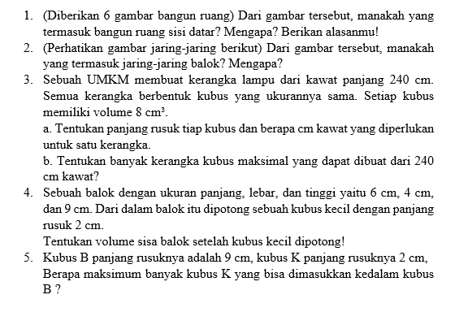
Pengumpulan data dilakukan melalui tes uraian dan wawancara tidak terstruktur. Tes diberikan kepada seluruh siswa, kemudian hasilnya digunakan untuk mengelompokkan siswa ke dalam kategori kemampuan tinggi, sedang, dan rendah. Subjek wawancara dipilih secara purposive dengan mempertimbangkan keterwakilan setiap kategori kemampuan untuk menggali lebih dalam jenis dan penyebab kesalahan siswa. NCTM (dalam Pratiwi, Astawa dan Mahayukti, 2019) menyatakan indikator siswa memahami konsep matematika adalah siswa mampu, menyatakan konsep dengan kata-kata sendiri, mengidentifikasi atau memberi contoh atau bukan contoh dari konsep, mengaplikasikan/menggunakan konsep dengan benar dalam berbagai situasi. Pemahaman konsep siswa dapat diukur melalui tes pemahaman konsep. Pada penelitian ini, tes yang diberikan berupa lima soal uraian dengan indikator pemahaman konsep menyatakan konsep dengan kata-kata sendiri untuk soal nomor satu, mengidentifikasi atau memberi contoh atau bukan contoh dari konsep untuk soal nomor 2, dan mengaplikasikan/menggunakan konsep dengan benar dalam berbagai situasi untuk soal nomor 3, 4, dan 5.
Gambar 1. Instrumen Tes Pemahaman Konsep.
Analisis data menggunakan model Miles dan Huberman. Model Analisis Data Miles dan Huberman merupakan model analisis kualitatif yang menekankan bahwa proses analisis data berlangsung secara interaktif, siklik, dan terus-menerus sejak awal pengumpulan data hingga penarikan kesimpulan. Model analisis Miles dan Huberman terdiri dari tiga tahapan, yakni (Sofwatillah dkk., 2024):
- Reduksi data merupakan proses pemilihan dan penyederhanaan data mentah melalui pemfokusan, pengabstrakan, dan transformasi data lapangan yang dilakukan secara berkesinambungan selama penelitian. Proses ini meliputi kegiatan merangkum data, pengodean, serta pengelompokan data, sehingga data menjadi lebih terarah dan relevan dengan tujuan penelitian.
- Penyajian data merupakan proses pengorganisasian dan penyusunan informasi secara terstruktur agar memudahkan penafsiran data serta penarikan kesimpulan dan pengambilan keputusan. Dalam penelitian kualitatif, data dapat disajikan dalam berbagai bentuk, seperti narasi deskriptif, matriks, grafik, dan bagan, sehingga hubungan antar data dapat dipahami dengan lebih jelas.
- Penarikan kesimpulan atau verifikasi dilakukan oleh peneliti secara berkelanjutan selama proses penelitian berlangsung di lapangan. Sejak awal pengumpulan data, peneliti mulai menafsirkan makna data, mengidentifikasi keteraturan dan pola, merumuskan penjelasan, serta menelaah kemungkinan hubungan dan alur sebab–akibat, yang selanjutnya menjadi dasar dalam penyusunan kesimpulan penelitian.
Pada tahap reduksi data, jawaban tes dan hasil wawancara dianalisis dan diklasifikasikan berdasarkan lima jenis kesalahan dalam prosedur Newman. Prosedur Newman diperkenalkan pertama kali pada tahun 1977 oleh Anne Newman, dia adalah seorang guru matematika asal Australia. Dalam prosedur ini terdapat lima tahapan yaitu :(1) tahapan membaca (reading), (2) tahapan memahami (comprehension), (3) tahapan transformasi (transformation), (4) tahapan keterampilan proses (process skill), dan (5) tahapan penulisan jawaban (encording).
Tabel 1. Indikator Kesalahan Siswa Berdasarkan Tahapan Newman
No. | Jenis kesalahan | Indikator
 | Membaca (Reading errors) | - Kesalahan dalam membaca atau mengenali istilah, gambar, simbol, atau notasi pada soal bangun ruang sisi datar
 | Memahami (Comprehension errors) | - Kesalahan dalam mengidentifikasi informasi yang diketahui dan yang ditanyakan pada soal bangun ruang sisi datar.
 | Transformasi (Transformation errors) | - Kesalahan dalam mengubah soal bangun ruang sisi datar ke dalam model atau rumus matematika yang sesuai.  - Kesalahan dalam menentukan strategi atau langkah penyelesaian masalah bangun ruang sisi datar.
 | Proses (Process skill errors) | - Kesalahan dalam melakukan operasi perhitungan matematika yang berkaitan dengan bangun ruang sisi datar, seperti perhitungan volume, luas permukaan, atau penerapan konsep keduanya.
 | Menuliskan penyelesaian akhir (Encoding errors) | - Kesalahan dalam menuliskan jawaban akhir, termasuk ketidaktepatan satuan atau kesimpulan hasil perhitungan bangun ruang sisi datar.
(Modifikasi dari Tias dan Ismail, 2023)
Data selanjutnya disajikan dalam bentuk tabel dan deskripsi naratif sebelum ditarik kesimpulan. Keabsahan data dijaga melalui triangulasi. Triangulasi merupakan salah satu pendekatan dalam penelitian kualitatif yang digunakan untuk menguji keabsahan data melalui penelaahan dari berbagai perspektif. Penerapan metode triangulasi bertujuan untuk meningkatkan kualitas dan ketepatan hasil penelitian dibandingkan dengan penggunaan satu metode tunggal dalam proses penelitian (Nurfajriani dkk., 2024). Triangulasi juga dapat dipahami sebagai proses verifikasi data yang dilakukan dengan memanfaatkan berbagai sumber, metode, serta perbedaan waktu pengumpulan data (Mekarisce, 2020).
- Triangulasi Sumber. Digunakan untuk menguji keabsahan data dengan membandingkan data yang diperoleh dari berbagai sumber atau informan yang berbeda. Tujuannya adalah memastikan konsistensi dan kebenaran informasi melalui perbandingan antar sumber data.
- Triangulasi Teknik. Dilakukan dengan cara menguji data dari sumber yang sama, tetapi menggunakan teknik pengumpulan data yang berbeda, seperti observasi, wawancara, dan dokumentasi. Hal ini bertujuan untuk meningkatkan kredibilitas data melalui perbedaan cara pengumpulan data
- Triangulasi Waktu. Memeriksa keabsahan data dengan melakukan pengumpulan data pada waktu atau situasi yang berbeda, karena faktor waktu dapat memengaruhi kondisi responden dan kualitas data yang diperoleh
(Nurfajriani dkk., 2024)
Pada penelitian ini menggunakan triangulasi teknik, serta konfirmasi hasil analisis dengan guru mata pelajaran matematika.

HASIL DAN PEMBAHASAN
Hasil Penelitian
Penelitian ini bertujuan untuk mengidentifikasi jenis kesalahan serta faktor penyebab yang dialami siswa dalam menyelesaikan soal pemahaman konsep pada materi bangun ruang sisi datar. Data dikumpulkan melalui tes tertulis berbentuk soal uraian. Yang diberikan kepada 32 murid di kelas. Jawaban siswa selanjutnya dianalisis untuk mengkaji bentuk-bentuk kesalahan yang muncul dalam proses penyelesaian soal berdasarkan tahapan Newman.
Tabel 2. Kesalahan Siswa Berdasarkan Tahapan Newman
Jenis kesalahan | Jumlah siswa melakukan kesalahan di butir soal nomor |  |  |  |  | Total Kesalahan | Persentase Kesalahan
Jenis kesalahan | 1 | 2 | 3 | 4 | 5 | Total Kesalahan | Persentase Kesalahan
Reading | 3 | 2 | 3 | 2 | 2 | 12 | 7,50%
Comprehension | 14 | 12 | 8 | 6 | 6 | 46 | 28,75%
Transformation | 5 | 8 | 18 | 14 | 13 | 58 | 36,25%
Process | 4 | 4 | 6 | 8 | 4 | 26 | 16,25%
Ending | 6 | 4 | 3 | 2 | 3 | 18 | 11,25%
Berdasarkan hasil analisis data, persentase jenis kesalahan yang dilakukan oleh seluruh siswa secara keseluruhan dalam mengerjakan soal pemahaman konsep pada materi bangun ruang sisi datar berdasarkan prosedur Newman adalah sebagai berikut: kesalahan dalam membaca sebesar 7,50%, kesalahan dalam memahami sebesar 28,75%, kesalahan dalam mentransformaskan sebesar 36,25%, kesalahan dalam keterampilan proses sebesar 16,25%, dan kesalahan dalam penulisan jawaban akhir sebesar 11,25%. Dari hasil tersebut dapat disimpulkan bahwa jenis kesalahan yang paling dominan dilakukan oleh siswa adalah kesalahan dalam mentransformasikan, dengan persentase sebesar 36,25%. Kemudian ditemukan juga bahwa pada soal nomor 5 tidak ada siswa yang mampu menjawab dengan tepat, hal ini mengindikasikan bahwa siswa masih kurang mampu secara pemahaman konsep sesuai indikator soal nomor 5.
Analisis Penyebab Kesalahan
Tabel 2. Pengelompokkan Nilai Berdasarkan tes
No | inisial | Nilai | kelompok | No | inisial | Nilai | kelompok
1 | IGA | 81,25 | Tinggi | 17 | GAA | 31,25 | Rendah
2 | IMA | 81,25 | Tinggi | 18 | IGT | 31,25 | Rendah
3 | NWP | 75 | Tinggi | 19 | IKR | 31,25 | Rendah
4 | IKA | 68,75 | Tinggi | 20 | IKD | 31,25 | Rendah
5 | IMK | 68,75 | Tinggi | 22 | IMA | 31,25 | Rendah
6 | NKJ | 62,5 | Tinggi | 23 | IPG | 31,25 | Rendah
7 | NKL | 56,25 | Tinggi | 24 | NKR | 31,25 | Rendah
8 | NLM | 56,25 | Tinggi | 25 | NKA | 31,25 | Rendah
9 | NKD | 43,75 | Sedang | 26 | NLP | 31,25 | Rendah
10 | NLP | 43,75 | Sedang | 27 | YPS | 31,25 | Rendah
11 | NLS | 43,75 | Sedang | 28 | FAM | 31,25 | Rendah
12 | IKP | 37,5 | Sedang | 29 | IKS | 31,25 | Rendah
13 | NLD | 37,5 | Sedang | 30 | IKS | 31,25 | Rendah
14 | NLK | 37,5 | Sedang | 31 | IMS | 31,25 | Rendah
15 | NPE | 37,5 | Sedang | 32 | NMI | 31,25 | Rendah
16 | AL | 31,25 | Rendah
Berdasarkan hasil tes, pengambilan subjek penelitian dilakukan di kelas IX G dengan jumlah total 32 siswa. Dari jumlah tersebut, dipilih enam siswa sebagai subjek wawancara yang mewakili tiga kategori kemampuan, yaitu kategori tinggi, sedang, dan rendah. Masing-masing kategori diwakili oleh dua orang siswa, yakni Subjek 1 (S1) dan Subjek 2 (S2) dari kategori tinggi Subjek 3 (S3) dan Subjek 4 (S4) dari kategori sedang, serta Subjek 5 (S5) dan Subjek 6 (S6) dari kategori rendah. Pemilihan subjek didasarkan pada hasil tes tertulis sebelumnya. Berdasarkan hasil jawaban keenam subjek tersebut, peneliti dapat mengidentifikasi jenis-jenis kesalahan yang dilakukan siswa dalam menyelesaikan soal pemahaman konsep pada materi bangun ruang sisi datar.

Kesalahan Membaca (Reading Errors)
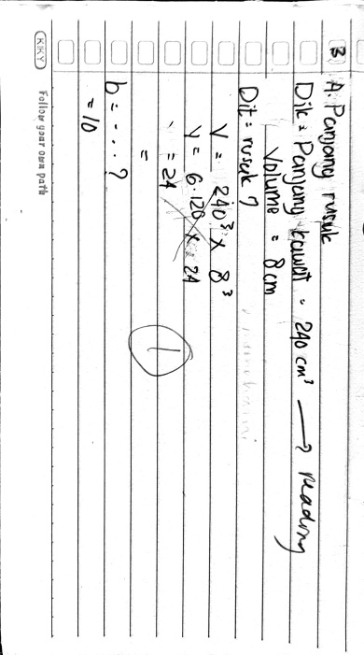
Berdasarkan gambar 2 terdapat kesalahan dalam membaca soal yang dilakukan oleh Subjek 5. Terlihat pada Subjek 5 yang salah dalam menuliskan informasi yang diketahui di soal. Panjang kawat yang seharusnya 240 cm pada soal ditulis 240 cm³ pada lembar jawabannya.
Gambar 2. Kesalahan membaca.
Berikut adalah hasil kutipan wawancara anatara peneliti (P) dengan Subjek 5 (S₅).
P : Mengapa satuan yang kamu tuliskan berbeda dengan satuan yang tertera pada soal?
S₅ : Saya lebih fokus pada angkanya dan tidak terlalu memperhatikan satuannya
Berdasarkan hasil wawancara, menunjukkan bahwa siswa lebih berfokus pada angka yang terdapat pada soal dan kurang memperhatikan satuan yang menyertainya. Hal ini menyebabkan kesalahan dalam mengidentifikasi informasi awal, sehingga tahap berikutnya dalam menjawab soal akan tidak menemukan jawaban yang tepat dengan prosedur yang benar.
Kesalahan Memahami
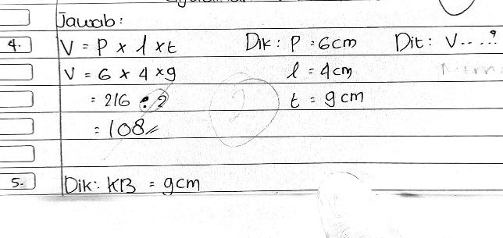
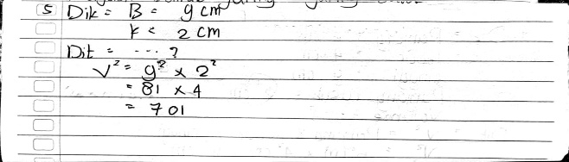
Berdasarkan gambar 3 terdapat kesalahan dalam memahami soal. Terlihat pada Subjek 3 dan Subjek 5 yang tidak mampu menuliskan informasi pada soal dan apa yang ditanyakan secara lengkap. Subjek 3 kurang menuliskan seacra lengkap apa yang diketahui dan ditanyakan pada soal nomor 4. Dalam soal tersebut, ditanyakan terkait volume sisa balok setelah kubus kecil dalam balok tersebut dipotong. Namun subjek 3 tidak menuliskan secara lengkap seperti pada gambar 3. Sedangkan subjek 5 juga kurang spesifik menuliskan apa yang ditanyakan pada soal nomor 5. Dalam soal tersebut, ditanyakan terkait berapa banyak kubus K yang bisa dimasukkan kedalam kubus B. namun Subjek 5 tidak menuliskan secara lengkap seperti pada gambar 2 bagian bawah.
Gambar 3. Kesalahan memahami.
Berikut adalah hasil kutipan wawancara anatara peneliti (P) dengan Subjek 3 (S₃) dan Subjek 5 (S₅).
P : Apa yang kamu pahami dari soal tersebut?
S₅ : dari soal itu yang saya pahami ada balok dengan ukuran panjang 6 cm, lebar 4 cm, tinggi 9 cm kemudian mencari volume
S₅ : Yang saya pahami dari soalnya, ada kubus B dan kubus K dan mencari volume dari ukuran kubus itu
Berdasarkan hasil wawancara, dapat diketahui bahwa siswa kurang lengkap dalam menyebutkan informasi penting pada soal, serta belum memahami pertanyaan secara utuh. Subjek hanya menyebutkan sebagian dari apa yang ditanyakan dan mengabaikan kondisi yang menyertainya. Kesalahan memahami soal terjadi karena siswa hanya menangkap informasi umum yang terdapat dalam soal dan belum memahami maksud pertanyaan secara utuh. Siswa cenderung berfokus pada objek atau kata kunci tertentu tanpa memperhatikan kondisi yang menyertainya, serta langsung menuju tahap penyelesaian tanpa merumuskan kembali apa yang ditanyakan. Akibatnya, informasi yang diproses sejak awal menjadi tidak lengkap. Temuan ini sejalan dengan penelitian yang dilakukan oleh (Adilah & Sari, 2025) yang mengungkapkan bahwa kesalahan terjadi karena siswa belum mampu mengenali dan memahami unsur-unsur yang diketahui serta menentukan secara tepat apa yang ditanyakan dalam suatu persoalan.
Kesalahan Transformasi
Kesalahan pada tahap transformasi dilakukan oleh keenam subjek yang dipilih tersebut. Pada soal nomor 1 dan 2, alasan yang diberikan tidak relevan secara matematis, seperti bentuk visual semata atau karakteristik yang tidak menjadi penentu konsep bangun ruang sisi datar dan jaring-jaring balok. Berdasarkan gambar 4 , pada soal nomor 1, Subjek 3, 4 dan 5 tidak sepenuhnya menyebutkan ketiga bangun ruang yang termasuk bangun ruang sisi datar pada soal.
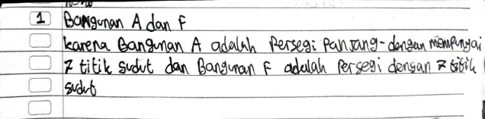
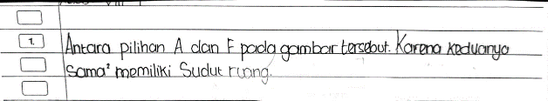
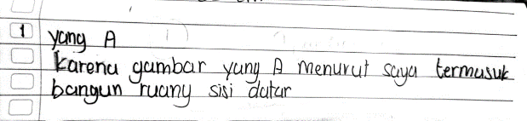
Gambar 4. Kesalahan transformasi.
Berikut adalah hasil kutipan wawancara anatara peneliti (P) dengan Subjek 4 (S₄), Subjek 5 (S₅) dan Subjek 3 (S₃).
P : Bagaimana cara kamu menentukan bangun yang termasuk bangun ruang sisi datar pada soal nomor 1?
S₄ : Saya melihat semua pilihan bangunya, dan gambar A dan F memiliki bentuk persegi dan memiliki sudut.
S₅ : Saya melihat pilihan bangun ruang yang ada, dan mimilih gambar A sebagai bangun ruang sisi datar
S₃ : Dari pilihan gambar yang ada, setelah saya lihat-lihat, saya memilih gambar A dan F karena cirinya sama punya sudut ruang.
Berdasarkan hasil wawancara, menunjukkan bahwa kesalahan siswa pada tahap transformasi pada soal nomor 1 disebabkan oleh ketidakmampuan siswa menghubungkan makna soal dengan konsep bangun ruang sisi datar yang tepat.
Kemudian pada gambar 5, soal nomor 2, Subjek 3, 4, dan 6 juga tidak menyebutkan ketiga jaring-jaring yang tepat bisa membentuk sebuah balok, hal ini menunjukkan bahwa siswa cenderung berhenti setelah menemukan beberapa gambar yang terlihat benar.
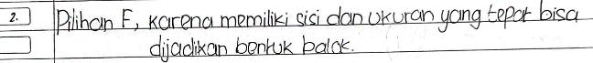
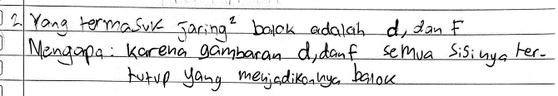
Gambar 5. Kesalahan transformasi.
Berikut adalah hasil kutipan wawancara anatara peneliti (P) dengan Subjek 3 (S₃), Subjek 4 (S₄), dan Subjek 6 (S₆).
P : Bagaimana cara kamu menentukan gambar yang merupakan jaring-jaring balok pada soal nomor 2?
S₃ : Saya lihat bentuknya dulu, jika kelihatan ada sisi-sisi yang pas seperti kotak, saya pilih, yang saya lihat itu gambar F sisi dan ukurannya bisa jadi balok
S₄ : Saya bayangin dilipat, kalau menurut saya jadi balok, saya pilih jaring-jaring itu, saya membayangkan gambar F bisa menjadi balok
S₆ : Setelah saya perhatikan dari gambar-gambar, menurut saya gambar D dan F cocok dibentuk balok karena kedua gambar itu semua sisinya ketutup, jadi bisa dibentuk balok.
Berdasarkan hasil wawancara, pada soal nomor 2, kesalahan tahap transformasi disebabkan oleh ketidakmampuan siswa mengaitkan makna soal dengan konsep jaring-jaring balok secara tepat. Siswa menentukan jawaban berdasarkan pertimbangan visual dan intuisi, seperti membayangkan proses pelipatan atau menilai bahwa gambar tampak tertutup, tanpa menggunakan kriteria konseptual jaring-jaring balok. Sehingga siswa gagal mentransformasikan permasalahan ke dalam model konseptual yang sesuai sehingga jawaban yang diperoleh tidak tepat.
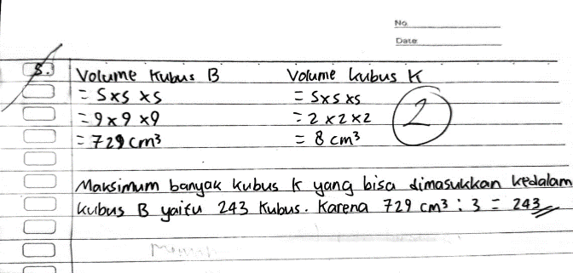
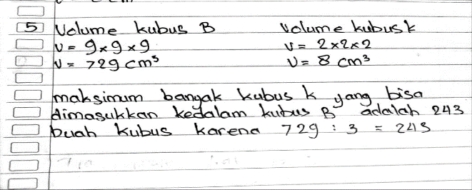
Pada soal nomor 5 tidak menuntut penggunaan rumus tertentu, namun Subjek 1 dan 2 memulai langkah pengerjaan dengan menghitung masing-masing volume kubus. Hal ini menunjukkan kesalahan dalam strategi penyelesaian soal. Penyelesaian yang tepat tidak menuntut penggunaan rumus, melainkan penalaran pembagian panjang rusuk pada setiap dimensi.
Gambar 6. Kesalahan transformasi.
Berikut adalah hasil kutipan wawancara anatara peneliti (P) dengan Subjek 1 (S₁) dan Subjek 2 (S₂).
P : Bagaimana cara kamu menyelesaikan soal nomor 5 ?
S₁ : Saya hitung volume kubus B dulu lalu volume kubus K. Setelah itu saya bagi, untuk mendapatkan jawabannya
S₂ : Saya menghitung volume masing-masing lalu membagi volume besar dengan volume kecil untuk menentukan banyaknya kubus K
Berdasarkan hasil wawancara dengan Subjek tersebut, kesalahan tahap transformasi pada soal nomor 5 disebabkan oleh ketergantungan siswa pada penerapan rumus yang dihafal mengaitkan dengan permasalahan, sehingga strategi penyelesaian yang dipilih tidak tepat
Berdasarkan analisis jawaban dan wawancara, kesalahan pada tahap transformasi terjadi karena siswa belum mampu mengaitkan makna soal dengan konsep yang tepat. Siswa cenderung menggunakan pertimbangan visual atau menerapkan rumus yang dihafal tanpa menganalisis dengan permasalahan, sehingga model atau strategi penyelesaian yang dipilih tidak sesuai. Penelitian yang dilakukan oleh (Banjarnahor dkk., 2024) juga menemukan hal yang serupa, siswa belum memahami cara menerapkan rumus secara tepat pada konteks yang berbeda, sehingga berdampak pada kekeliruan dalam menentukan dan menjalankan langkah-langkah penyelesaian berikutnya.

Kesalahan Proses
Berdasarkan gambar 7 terdapat kesalahan Subjek 4 dan Subjek 5 dalam melakukan operasi perhitungan di soal nomor 4. Terlihat pada Subjek 4 yang salah dalam proses menghitung volume balok. Pada Subjek 5 juga melakukan kesalahan yang sama.
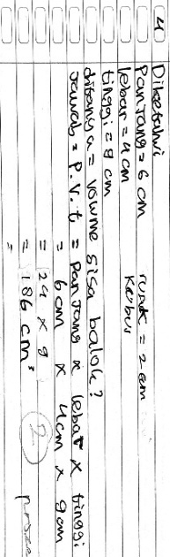
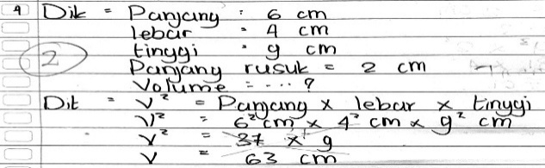
Gambar 7. Kesalahan Proses
Berikut adalah hasil kutipan wawancara anatara peneliti (P) dengan Subjek 4 (S₄) dan Subjek 5 (S₅).
P : Bagaimana kamu menghitung volume bangun ruang pada soal ini ?
S₄ : Saya pakai rumus panjang × lebar × tinggi untuk volume balok. Panjang, lebar, dan tinggi sesuai soal, sehingga diperoleh jawabannya
S₅ : Saya hitung panjang × lebar × tinggi dan diperoleh hasilnya
Berdasarkan hasil wawancara, siswa menggunakan rumus volume balok yang benar, namun melakukan kesalahan pada proses operasi perhitungan. Kesalahan tersebut disebabkan oleh kurangnya ketelitian dalam perhitungan dan tidak adanya pengecekan ulang terhadap langkah aritmetika yang dilakukan. Oleh sebab itu meskipun siswa telah memiliki pemahaman konsep yang baik, kemampuan keterampilan berhitungnya masih perlu ditingkatkan agar kesalahan serupa tidak kembali terjadi (Khaerunnisa dkk., 2025).
Kesalahan Penulisan Jawaban Akhir
Enam subjek wawancara dipilih berdasarkan tiga kategori nilai, yaitu tinggi, sedang, dan rendah, dengan tujuan untuk menggambarkan variasi kemampuan siswa dalam menyelesaikan soal yang kemudian diwawancarai untuk menggali penyebab kesalahan tersebut bisa terjadi. Hasil analisis menunjukkan bahwa kesalahan penulisan jawaban akhir ditemukan pada data tes yang melibatkan 32 siswa, namun tidak muncul pada keenam subjek wawancara. Temuan ini menunjukkan bahwa meskipun sebagian siswa pada analisis tes tertulis masih melakukan kesalahan penulisan jawaban akhir, berdasarkan teori Newman dari keenam subjek wawancara pada tes yang diberikan, beberapa diantaranya sudah salah ketika tahap membaca soal, memahami, transformasi, dan proses, sehingga pada tahap penulisan jawaban akhir merupakan jawaban yang tidak tepat. Tidak munculnya kesalahan penulisan jawaban akhir pada subjek wawancara juga berkaitan dengan karakteristik pemilihan subjek yang didasarkan pada variasi kemampuan.

Pembahasan
Pada penelitian ini menunjukkan bahwa kesalahan siswa SMP dalam menyelesaikan soal pemahaman konsep pada materi bangun ruang sisi datar banyak terjadi pada tahap transformasi, kemudian terdapat juga kessalahan pada tahap pemahaman, proses, penulisan jawaban akhir, dan membaca soal. Berdasarkan hasil tes dan wawancara dengan keenam subjek yang dipilih, dapat diidentifikasi faktor-faktor penyebab kesalahan siswa meliputi kurangnya ketelitian ketika membaca soal dan minimnya pemahaman terhadap makna soal, siswa cenderung fokus pada angka daripada makna soal, pemahaman terhadap rumus yang bersifat hafalan, memilih jawaban berdasarkan tampilan gambar tanpa mengaitkan dengan konsep. Selain itu, kurangnya ketelitian dalam melakukan perhitungan juga menjadi faktor yang signifikan terhadap kesalahan siswa.
Temuan ini memberikan klarifikasi terhadap kesenjangan penelitian yang telah diidentifikasi pada bagian pendahuluan, yaitu terbatasnya kajian yang menganalisis kesalahan pada soal pemahaman konsep yang menggunakan indokator pemhaman konsep NCTM dengan menelusuri penyebab kesalahan pada setiap tahapan Newman secara mendalam. Berbeda dengan penelitian sebelumnya yang menemukan kesalahan terbanyak terjadi pada tahap penulisan jawaban akhir, penelitian ini menunjukkan bahwa kesalahan transformasi justru menjadi hambatan utama. Dengan mengintegrasikan tahapan Newman dan indikator pemahaman konsep NCTM, penelitian ini memberikan kontribusi baru berupa pemetaan komprehensif antara jenis kesalahan, tahapan penyelesaian masalah, dan penyebab yang mendasarinya, sehingga menghasilkan informasi diagnostik yang lebih bermakna bagi perbaikan pembelajaran.
Implikasi praktis, guru perlu mengembangkan pemahaman konsep siswa pada materi, selain itu guru juga hendaknya menekankan pengerjaan soal secara terstruktur mulai dari memahami makna soal, kemudian pada saat pemodelan matematika, sehingga soal yang diberikan merupakan soal cerita, serta dalam hal menyimpulkan hingga menuliskan jawaban akhir. Selain itu guru juga perlu menggunaan bahan ajar yang tepat. Pemahaman konsep pada siswa dapat dibangun melalui penggunaan berbagai bentuk representasi yang dituangkan dalam bahan ajar, khususnya representasi yang kontekstual dan dekat dengan pengalaman siswa, sehingga memudahkan siswa dalam mengingat dan memahami konsep secara lebih mendalam (Kertiani dkk., 2024)

SIMPULAN DAN SARAN
Simpulan
Berdasarkan hasil analisis tes dan wawancara, siswa melakukan kesalahan pada seluruh tahapan prosedur Newman, dengan kesalahan transformasi paling dominan (36,25%), diikuti kesalahan memahami (28,75%) dan proses (16,25%), sedangkan kesalahan penulisan jawaban akhir hanya muncul pada data tes tertulis. Temuan ini menegaskan bahwa kesulitan utama siswa terletak pada kemampuan mentransformasikan informasi ke dalam model atau representasi matematika yang tepat. Kesalahan tersebut terutama dipengaruhi oleh rendahnya pemahaman konseptual, ketergantungan pada hafalan rumus, penggunaan intuisi visual tanpa dasar konsep yang kuat, serta kurangnya ketelitian dalam perhitungan.
Namun, penelitian ini terbatas pada satu kelas dengan jumlah subjek dan butir soal yang relatif terbatas, sehingga generalisasi hasil masih terbatas. Oleh karena itu, penelitian selanjutnya disarankan mengembangkan penelitian dengan sampel yang lebih luas dan instrumen yang lebih beragam, serta mengeksplorasi secara lebih mendalam proses kognitif siswa dalam tahap transformasi melalui pendekatan metodologis yang lebih komprehensif.
Saran
Guru hendaknya menekankan pembelajaran yang berorientasi pada pemahaman konsep dan kemampuan pemodelan matematika. Pembelajaran perlu dirancang secara terstruktur dengan langkah kerja yang jelas (mengidentifikasi yang diketahui dan yang ditanya, memilih model, melaksanakan perhitungan, serta melakukan pengecekan ulang hasil). Disarankan pemberian latihan soal kontekstual dan aktivitas yang melatih representasi visual untuk mengurangi kesalahan transformasi.

DAFTAR PUSTAKA
Adilah, N., & Sari, N. H. M. (2025). Analisis Kesalahan Siswa dalam Menyelesaikan Soal Bangun Ruang Sisi Lengkung Menggunakan Prosedur Newman. Jurnal Pendidikan Matematika, 5(1).
Banjarnahor, A., Amin, M., 1✉, F., Harahap, A., Indah, N., Agung, K., & Banjarnahor, T. A. (2024). Kajian Kesalahan Kognitif dalam Soal Geometri Bangun Datar pada Siswa SMP Kelas VII berdasarkan Model Newman. INNOVATIVE: Journal Of Social Science Research, 4, 2175–2185.
Dwi Rahma Putri, R., Ratnasari, T., Trimadani, D., Halimatussakdiah, H., Nathalia Husna, E., & Yulianti, W. (2022). Pentingnya Keterampilan Abad 21 Dalam Pembelajaran Matematika. Science and Education Journal (SICEDU), 1(2). https://doi.org/10.31004/sicedu.v1i2.64
Kertiani, W., Putu Suharta, I. G., & Ardana, I. M. (2024). Development Of E-LKPD Based On Ethnomathematics For Geometry Materials Of Elementary School. International Journal of Social Science, Management and Economics Research, 2(5), 77–83. https://doi.org/10.61421/ijssmer.2024.2507
Khaerunnisa, M., Syafitri, N. M., & Fauzi, K. M. A. (2025). Analisis Kesalahan Siswa Smp Dalam Menyelesaikan Soal Kubus: Studi Kasus Pada Pembelajaran Bangun Ruang. Al-Irsyad Journal of Mathematics Education, 4(2). https://doi.org/10.58917/ijme.v4i2.247
Mahayukti, G. A., Dewi, P. K., & Sugiarta, I. M. (2024). The Comprehension of Deaf Students on Solid Geometry Concept through Blended Learning: Case study. Pegem journal of Education and Instruction, 14(4). https://doi.org/10.47750/pegegog.14.04.08
Makalunsenge, K. I. P., Tumalun, N. K., & Wenas, J. R. (2023). Analisis Kesalahan Siswa dalam Menyelesaikan Soal Cerita Materi Bangun Ruang Sisi Datar Menurut Prosedur Newman di Kelas VIII SMP Negeri 2 Lawongan. Dharmas Education Journal (DE_Journal), 4(2). https://doi.org/10.56667/dejournal.v4i2.1129
Mekarisce, A. A. (2020). Teknik Pemeriksaan Keabsahan Data pada Penelitian Kualitatif di Bidang Kesehatan Masyarakat. JURNAL ILMIAH KESEHATAN MASYARAKAT : Media Komunikasi Komunitas Kesehatan Masyarakat, 12(3). https://doi.org/10.52022/jikm.v12i3.102
Nurfajriani, W. V., Ilhami, M. W., Mahendra, A., Afgani, M. W., & Sirodj, R. A. (2024). Triangulasi data dalam analisis data kualitatif. Jurnal Ilmiah Wahana Pendidikan, 10(17).
Pratiwi, N. P. K. A., Astawa, I. W. P., & Mahayukti, G. A. (2019). Missouri Mathematics Project (MMP), Pemahaman Konsep Matematika, dan Kepercayaan Diri Siswa. Jurnal Elemen, 5(2). https://doi.org/10.29408/jel.v5i2.1317
Safari, Y., & Nurhida, P. (2024). Pentingnya Pemahaman Konsep Dasar Matematika dalam Pembelajaran Matematika. Karimah Tauhid, 3(9). https://doi.org/10.30997/karimahtauhid.v3i9.14625
Sartika, S. A. E., Suharta, I. G. P., & Astawa, I. W. P. (2024). Analisis Faktor Penyebab Terjadinya Kesalahan Siswa Dalam Menyelesaikan Soal Cerita Pada Materi Bangun Ruang Sisi Datar Berdasarkan Prosedur Newman. Jurnal Pendidikan dan Pembelajaran Matematika Indonesia, 13(1).
Silalahi, R. Y., & Dewi, P. K. (2023). Analisis Kesalahan Siswa SD dalam Menyelesaikan Soal HOTS Matematika Berdasarkan teori Newman. Jurnal Pendidikan Matematika Undiksha, 14(1). https://doi.org/10.23887/jjpm.v14i1.59605
Sofwatillah, Risnita, Jaliani, M. S., & Saksitha, D. A. (2024). Tehnik Analisis Data Kuantitatif Dan Kualitatif Dalam Penelitian Ilmiah. Journal Genta Mulia, 15.
Tias, A. A., & Ismail, I. (2023). Analisis Kesalahan Siswa SMA dalam Menyelesaikan Soal Cerita Matematika SPLTV Berdasarkan Prosedur Newman Ditinjau dari Gaya Belajar. MATHEdunesa, 12(2), 359–371. https://doi.org/10.26740/mathedunesa.v12n2.p359-371

